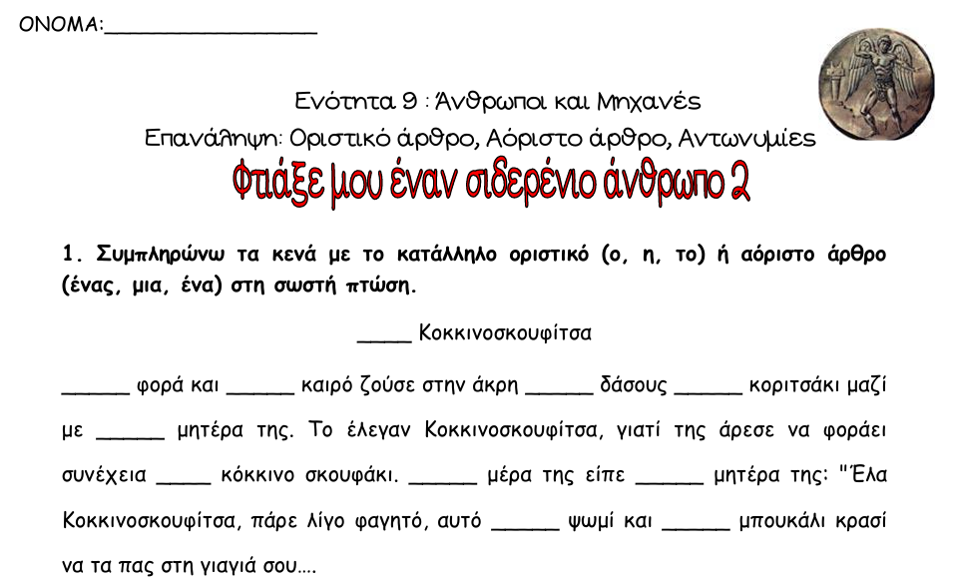

**2. Στο παρακάτω απόσπασμα κύκλωσε τους αδύνατους τύπους των προσωπικών αντωνυμιών και υπογράμμισε τα άρθρα.**

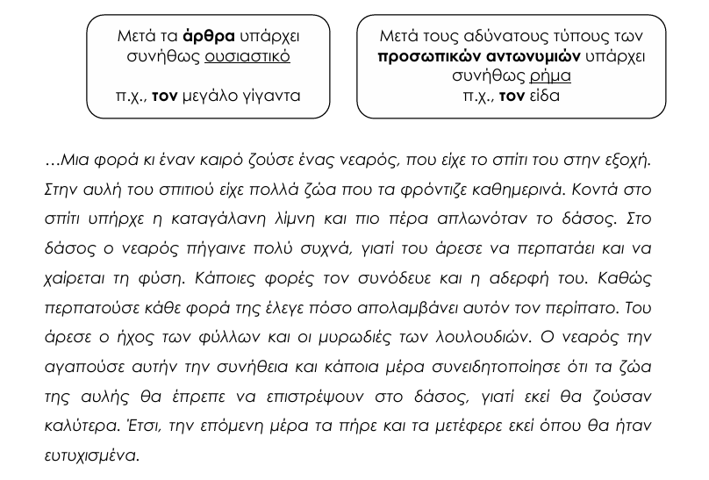

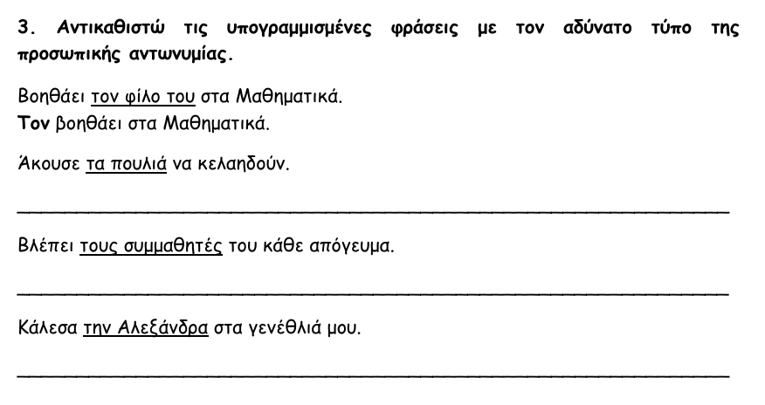

***4.* Να συμπληρώσετε τα κενά με τον χρόνο που δίνεται στην παρένθεση**

* Σήμερα …………………………… (ξυπνάω, αόριστος) στις 7.
* Ο Γιώργος ……………………………….. (διαβάζω, υπερσυντέλικος), όταν έφτασα στο σπίτι.
* Εμείς ………………………………… (φτάνω, συντελεσμένος μέλλοντας) στο σπίτι πριν τις πέντε.
* Εσείς ………………………………….. (μαγειρεύω, ενεστώτας) καθημερινά.
* ……………………………... τη γάτα σου όσο θα λείπεις. (φροντίζω, εξακολουθητικός μέλλοντας).
* Δεν πεινώ, …………………………………. (τρώω, παρακείμενος).
* Στον χορό του σχολείου μας ……………………...... (χορεύω, στιγμιαίος μέλλοντας) με τον Αχιλλέα.
* Όλη τη μέρα χτες ……………………………………. (μαζεύω, παρατατικός) ελιές.
* Εμείς ακόμα δεν ……………………………………. ( βλέπω, παρακείμενος ) την ταινία.
* Εγώ ………………………….. ( πλένω, παρατατικός ) τα πιάτα όταν ……………………….. (χτυπώ, αόριστος) το κουδούνι.

***Καθήκοντα***

***Γλώσσα:*** *1)**Ανάγνωση σελ. 56 – 57*

*2) Αντ. Χ3 & Ορθ. άσκηση 7 σελ. 59*

*3) Ερώτηση 2 σελ. 57 γραπτώς στο τετράδιο γλώσσας*

*4) Γραμματική:* Επανάληψη: Οριστικό & Αόριστο άρθρο, Προσωπικές Αντωνυμίες

*5) Φύλλο εργασίας*